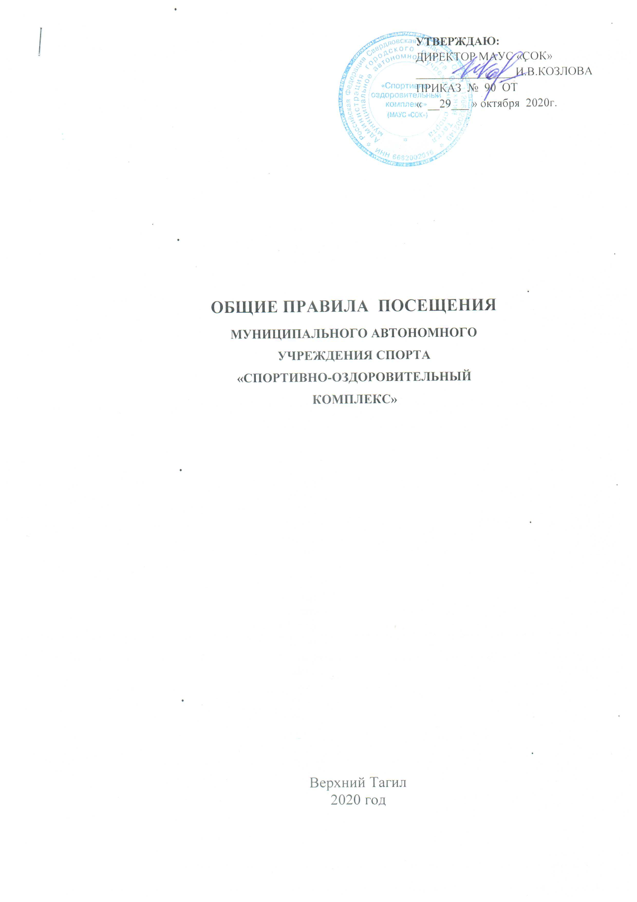

1. Общие правила посещения спортивного комплекса
1.1 Правила посещения являются едиными для всех посетителей и гостей МАУС «СОК» (далее –спортивный комплекс). Посетители обязаны ознакомиться с настоящими правилами до пользования услугами. Оплата услуг является согласием посетителя с настоящими правилами.
1.2 Время работы спортивного комплекса с 07.00 до 22.00 ежедневно. Администрация оставляет за собой право объявлять в течение года нерабочие праздничные и санитарные дни. Информация о прекращении работы спортивного комплекса, об изменении в расписании заблаговременно размещается на информационном стенде, у дежурного персонала и на сайте спорткомплекса.
1.3 В стоимость услуги входит право пользоваться специализированными вспомогательными зонами спорткомплекса (душевыми, раздевалками и туалетами, предназначенными для посетителей).
1.4 Проход в специализированные зоны спорткомплекса осуществляется через дежурный персонал по билету разового посещения. Другие случаи доступа в специализированные зоны не допускаются.
1.5 Посетитель имеет право находиться на территории специализированных зон спорткомплекса в течение 15 минут до начала занятия, во время занятия и в течение 15 минут после окончания занятия. В остальных зонах спорткомплекса (фойе, вестибюль ) посетитель может находиться неограниченное время.
1.6 Приобретение билета на разовое посещение осуществляется в кассе у дежурного персонала.
1.7 После оплаты, посетитель получает у дежурного персонала ключ от раздевалки. Администрация не несет ответственность за ценные вещи, документы, деньги, сотовые телефоны оставленные в раздевалке.
1.8 Занятия проводятся только в дни и часы, указанные в билете.
1.9 При посещении тренажерного зала передача билета другому лицу запрещается. При передаче другому лицу, билет на посещение аннулируется без возмещения занятий и стоимости .
1.10 При утере билета, занятия не компенсируются.
1.11Перенос занятий по уважительной причине осуществляется при обращении в администрацию спортивного комплекса.
1.12 Администрация не несет ответственность за состояние здоровья и возможный травматизм в следующих случаях:
- при нарушении посетителем правил посещения конкретных территорий спортивного комплекса;
- если посетитель тренируется самостоятельно;
- нарушает рекомендации врачебного заключения;
- за травмы, полученные вне территории спортивного комплекса:
- за травмы, полученные от противоправного действия третьих лиц;
- за травмы, полученные по вине самого посетителя на территории спортивного комплекса.
1.12 Групповые занятия проводятся по расписанию, в летний период расписание сокращается. Администрация имеет право вносить изменения в текущее расписание. Расписание занятий и информация об изменениях в расписании находятся у дежурного персонала, информационных досках.

2. На территории спортивного комплекса запрещается:

2.1 Пользоваться услугами, не входящими в стоимость билета и не оплаченными дополнительно.
2.2 Проход в специализированные зоны без допуска или билета.
2.3 Проходить в залы для занятий в верхней одежде и уличной обуви.
2.4 Находиться в состоянии алкогольного, наркотического и токсического опьянения.
2.5 Курить, употреблять спиртные напитки.
2.6 Приносить взрывоопасные, пожароопасные, токсичные и сильно пахнущие вещества; стеклянные, режущие, колющие предметы, любые виды огнестрельного, газового и холодного оружия, пиротехнику, красящие вещества.
2.7 Входить в служебные помещения, к которым относятся кабинеты, рецепции, технические помещения, самостоятельно регулировать любое инженерно-техническое оборудование.
2.8 Бегать по коридорам, лестницам и душевым помещениям.
2.9 Нарушать общественные нормы поведения (нецензурно выражаться, драться и др.), беспокоить других посетителей спорткомплекса.
2.10 Оставлять вещи в раздевалках после окончания занятий.
2.11 Производить кино - и фотосъемку без разрешения руководства.
2.12 Бросать предметы на трибуны, игровое поле и пространство вокруг него.
2.13Проносить в спорткомплекс крупногабаритные вещи, мешающие другим посетителям, а также нормальному проведению тренировочного процесса и спортивного мероприятия.
2.14 Проносить в спорткомплекс, использовать, приводить в действие: средства звукоусиления, радиостанции.
2.15 Приходить в спорткомплекс с животными.
2.16 Посетителям, гостям и работникам спорткомплекса вести любую частную предпринимательскую деятельность, проводить деловые встречи.
2.17 Самостоятельно размещать на территории спорткомплекса надписи, объявления, рекламные материалы, проводить опросы или осуществлять рекламную, маркетинговую, консультационную и иную деятельность без согласия с администрацией спорткомплекса.
2.18 Посетителям, гостям и работникам спортивного комплекса запрещается ездить по беговой дорожке с резиновым покрытием на самокате, роликовых коньках, велосипеде, беговеле.
2.19 Посетителям, гостям и работникам спортивного комплекса запрещается использовать не профессиональные палки при скандинавской ходьбе.

3. Посетители обязаны:
3.1 Предъявлять работникам, осуществляющим контрольно-пропускной режим, входные билеты, приглашения, другие документы, дающие право прохода в спорткомплекс, а также пропуска на въезд автотранспорта на его территорию.
3.2 В целях обеспечения безопасности и воспрепятствованию проноса запрещенных предметов при входе в спортсооружение, а в некоторых случаях при входе на прилегающую огороженную территорию, проходить спецконтроль (досмотр).
3.3 Незамедлительно сообщать администрации спорткомплекса и дежурному персоналу о случаях обнаружения подозрительных предметов, случаях задымления или пожара, совершающихся правонарушениях, других угрозах безопасности.
3.4 Приходить за 15 минут до начала занятий.
3.5 Надеть бахилы или переобуться в сменную спортивную одежду и обувь.
3.6 Строго соблюдать правила посещения спортивного комплекса.
3.7 Бережно относиться к оборудованию спорткомплекса.
3.8 Соблюдать и поддерживать общественный порядок и общепринятые нормы поведения, вести себя уважительно по отношению к работникам спорткомплекса, другим посетителям и обслуживающему персоналу.
3.9 Соблюдать чистоту в спортивном комплексе.
3.10 Сообщать тренеру о наличии хронических заболеваний, перенесенных травмах, беременности и плохом самочувствии.
3.11 Подчиняться указаниям и требованиям тренеров-инструкторов, дежурного персонала.
3.12 За травмы и несчастные случаи, связанные с нарушением правил посещения комплекса, администрация ответственности не несет.
3.13 Лица, нарушившие настоящие правила, лишаются права посещения занятия в спорткомплексе без последующей компенсации.
3.14 В случае необходимости и для комфорта посетителей спортивного комплекса допускается введение новых пунктов правил.

4. Посетители имеют право:

4.1 Пользоваться всеми услугами предоставляемыми администрацией комплекса.
4.2 В случае отмены занятий по техническим причинам администрация предоставляет право посетить спортивный комплекс, в другой день по предварительной договоренности.
4.3 При наличии входных билетов, приглашений, других документов установленного образца входить в спортсооружение до и во время занятий , спортивного мероприятия.

5. Администрация имеет право:

5.1 За неоднократное нарушение вышеуказанных правил лишить посетителя посещения занятия без последующей компенсации, а также отказать в дальнейшем в предоставлении услуг.
5.2 Не компенсировать занятия в случае утраты билета.
5.3 Вносить изменения в расписание занятий.
5.4 За ценные вещи и деньги администрация ответственности не несет.
Клиенты, посещающие тренажерный зал, руководствуются общими правилами посещения спортивно-оздоровительного комплекса.

6. Правила посещения тренажерного зала:

6.1 Для обеспечения собственной безопасности необходимо пройти инструктаж перед использованием специального оборудования.
6.2 К занятиям в тренажёрном зале допускаются посетители только в спортивной обуви и спортивной одежде.
6.3 Соблюдайте правила личной гигиены, во время тренировки используйте личное полотенце, не применяйте резкие парфюмерные запахи.
6.4 Убедительная просьба в зале вести себя в рамках общественных норм поведения, не мешать другим посетителям.
6.5 Персонал не несет ответственности за состояние вашего здоровья и возможный травматизм, если вы тренируетесь самостоятельно.
6.6Используйте спортивное и иное оборудование зала в соответствии с его предназначением и инструкции по применению.
6.7 В случае обнаружения неисправности спортивного оборудования зала просим незамедлительно сообщить об этом дежурному персоналу, который обязан в кратчайший срок сообщить администрации учреждения по устранению данных неисправностей.
6.8 Посетитель обязан убрать за собой снаряды на место после их использования.
6.9 Время занятий в тренажерном зале не должно превышать 2 часов.
6.10 Посетитель обязан закончить тренировку за 15 мин до закрытия тренажерного зала.
6.11 К занятиям не допускаются дети младше 14 лет, с 14 до 17 лет тренировки разрешаются только в присутствии персонального тренера или вместе с родителями.
6.12 Убедительная просьба не оставлять свои вещи без присмотра. За утерянные или оставленные без присмотра вещи персонал ответственности не несет.
6.13 Запрещается посещение тренажерного зала в состоянии алкогольного или наркотического опьянения.
6.14 При нарушении правил посещения тренажерного зала администрация спортивного комплекса оставляет за собой право отказать в продлении занятий без компенсации за неиспользованное время.
Посетители, посещающие большой спортивный игровой зал, зал для гимнастики, руководствуются общими правилами посещения спортивно-оздоровительного комплекса.

7. Правила посещения групповых занятий:

7.1 Для определения функционального состояния вашего организма мы советуем Вам сначала обратиться к врачу.
7.2 Во избежание травм рекомендуется посещение занятий соответствующих Вашему уровню подготовленности.
7.3 Тренироваться в уличной обуви запрещено.
7.4 Пожалуйста, сведите разговоры на занятиях до минимума.
7.5 Запрещается входить в зал и заниматься с жевательной резинкой.
7.6 Опоздание на занятие более чем на 10 минут не дает вам возможности безопасно включиться в тренировку.
7.7 Запрещается резервировать места в зале.
7.8 Рекомендуем брать с собой на занятия воду (негазированную) или фитнес-напитки.
7.8 После занятия посетителям следует всё используемое оборудование убрать в отведенные для его хранения места.
7.9 Рекомендуем последний приём пищи не позднее, чем за 2 часа до тренировки.
7.10Посещать занятия в состоянии алкогольного опьянения запрещено.
7.11 При нарушении правил посещения групповых занятий администрация спортивного комплекса оставляет за собой право отказать в продлении занятий без компенсации за неиспользованное время.

Лист ознакомления
от 29.10.2020г.
Ознакомление с локальным нормативным актом
Общие Правила посещения МАУС «СОК» подтверждаю
П/п | ФИО | Должность | Структурное подразделение | Дата | Подпись
1
2
3
4
5
6
7
8
9
10
11
12
13
14
15
16
17
18
19
20
21
22
23
24
25
26
27
28
29
30

